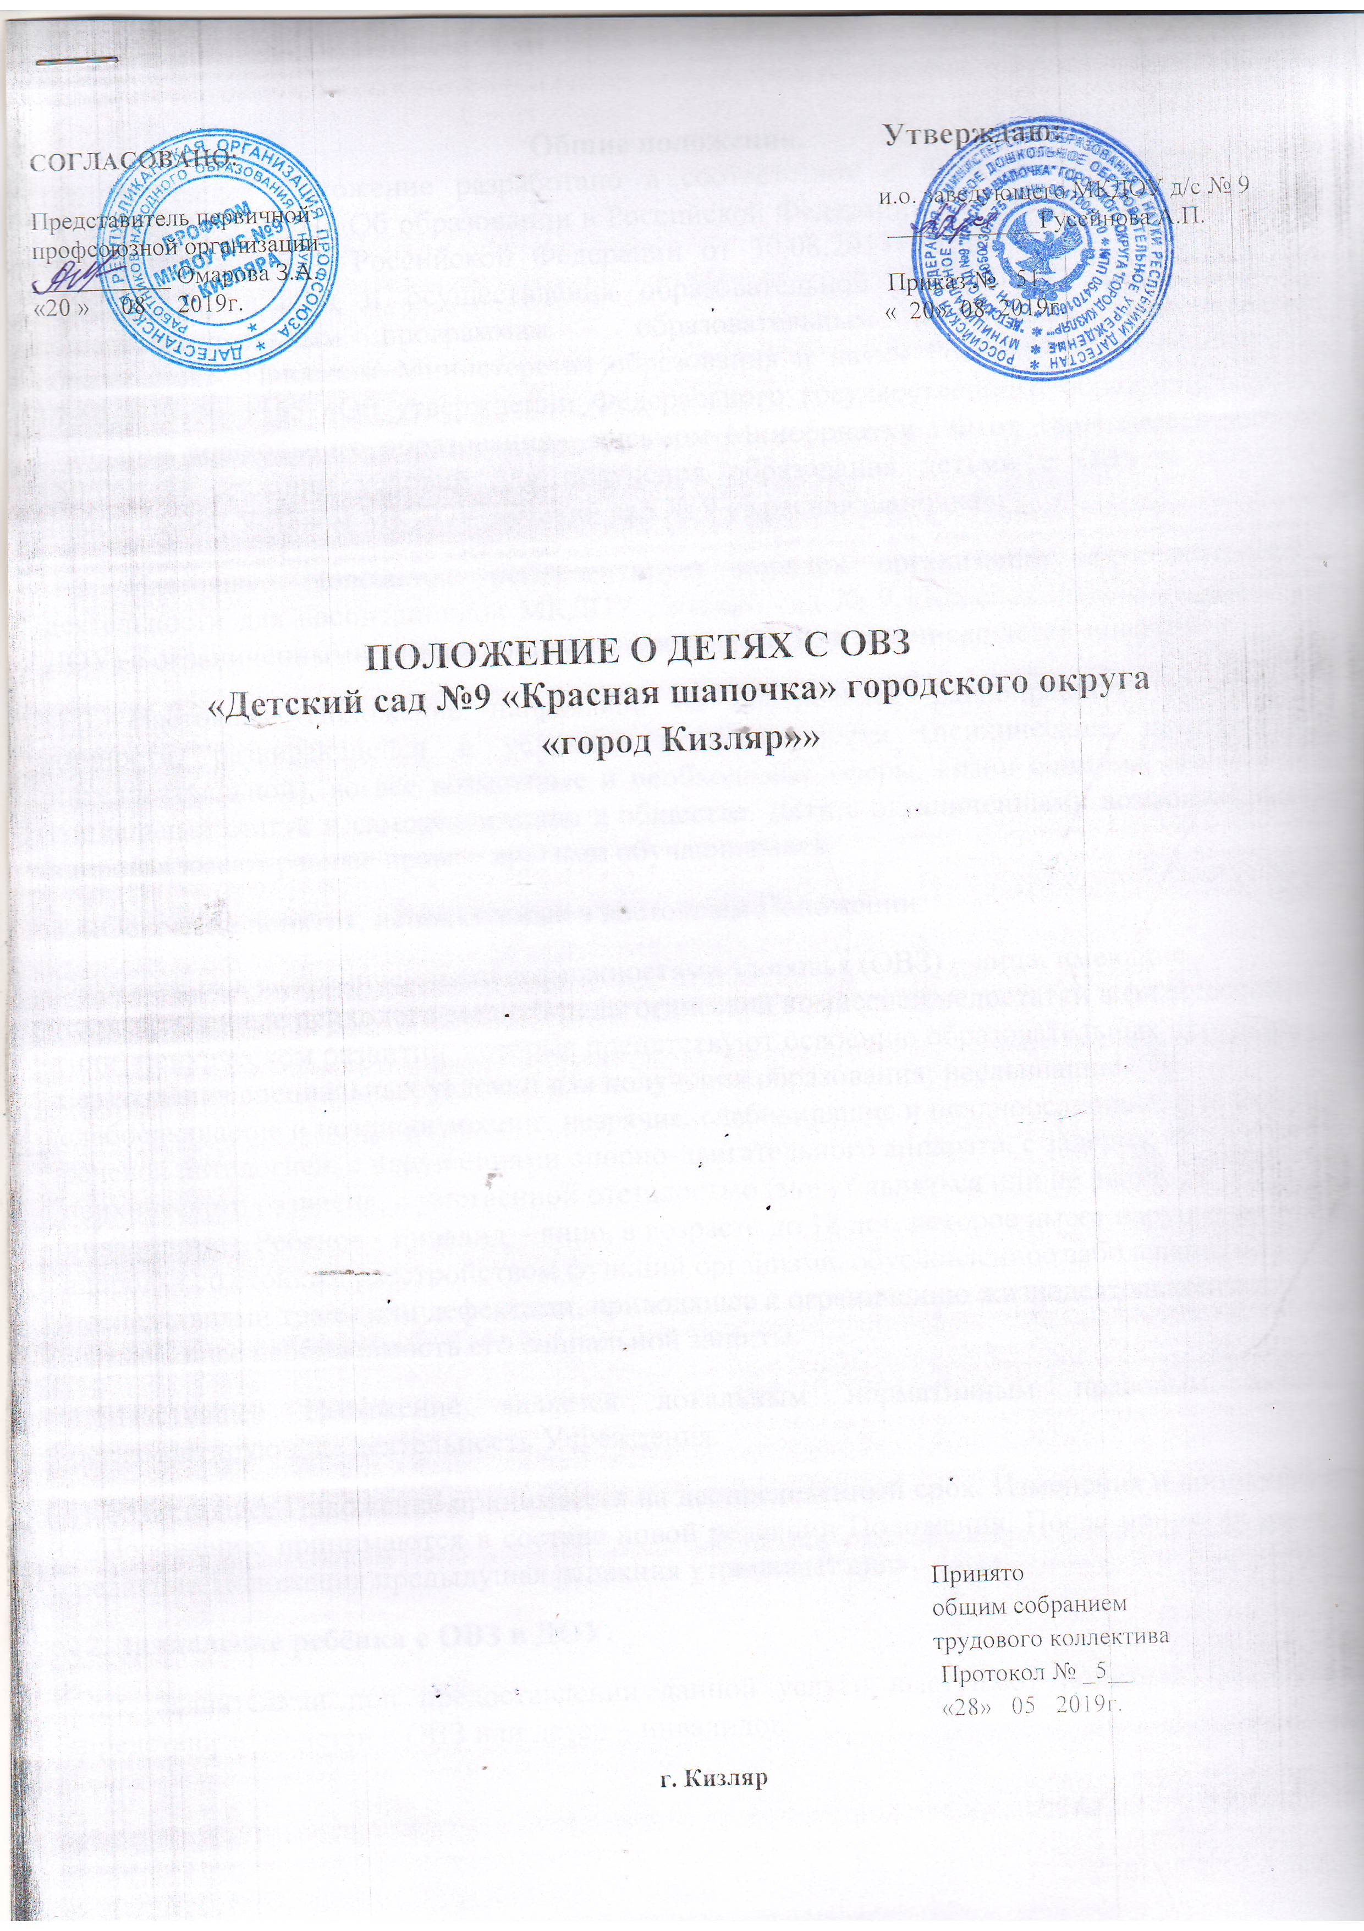 **Общие положения.**

1.1. Настоящее Положение разработано в соответствии с Федеральным законом от 29.12.2012 № 273-ФЗ «Об образовании в Российской Федерации», приказом Министерства образования и науки Российской Федерации от 30.08.2013 № 1014 «Об утверждении порядка организации и осуществления образовательной деятельности по основным общеобразовательным программам - образовательным программам дошкольного образования», Приказом Министерства образования и науки Российской Федерации от 17.10.2013 № 1155 «Об утверждении Федерального государственного образовательного стандарта дошкольного образования», письмом Минобрнауки РФ от 18.04.2008 и АФ – 150/06 «О создании условий для получения образования детьми с ОВЗ и детьми-инвалидами»; Уставом МКДОУ Детский сад № 9 «Красная шапочка».

1.2. Настоящее Положение регламентирует порядок организации образовательной деятельности для воспитанников МКДОУ Детский сад № 9 «Красная шапочка» (далее – ДОУ) с ограниченными возможностями здоровья (ОВЗ), в том числе детей-инвалидов.

1.3. Настоящее Положение направлено на обеспечение равноправного включения личности, развивающейся в условиях недостаточности (психической, физической, интеллектуальной), во все возможные и необходимые сферы жизни социума, достойный социальный статус и самореализацию в обществе. Дети с ограниченными возможностями здоровья имеют равные права с другими обучающимися.

1.4.Основные понятия, используемые в настоящем Положении.

Обучающиеся с ограниченными возможностями здоровья (ОВЗ) – лица, имеющие подтвержденные психолого-медико-педагогической комиссией недостатки в физическом и (или) психическом развитии, которые препятствуют освоению образовательных программ без создания специальных условий для получения образования: неслышащие, слабослышащие и позднооглохшие, незрячие, слабовидящие и поздноослепшие, с тяжелой речевой патологией, с нарушениями опорно-двигательного аппарата, с задержкой психического развития, с умственной отсталостью (могут являться или не являться инвалидами). Ребенок - инвалид – лицо, в возрасте до 18 лет, которое имеет нарушение здоровья со стойким расстройством функций организма, обусловленное заболеваниями, последствиями травм или дефектами, приводящее к ограничению жизнедеятельности и вызывающее необходимость его социальной защиты.

1.5.Настоящее Положение является локальным нормативным правовым актом, регламентирующим деятельность Учреждения.

1.6.Настоящее Положение принимается на неопределенный срок. Изменения и дополнения к Положению принимаются в составе новой редакции Положения. После принятия новой редакции Положения предыдущая редакция утрачивает силу.

2. **Зачисление ребёнка с ОВЗ в ДОУ.**

2.1. Заявителями при предоставлении данной услуги выступают родители (законные представители) детей с ОВЗ или детей – инвалидов.

2.2. Зачисление детей с ОВЗ, детей-инвалидов в группы ДОУ осуществляется на основании заключения психолого-медико-педагогической комиссии.

2.3. Зачисление детей с ОВЗ, детей-инвалидов в группы ДОУ только с письменного согласия родителей (законных представителей) на основании следующих документов:

* направления Управления по образованию Администрации городского округа ;
* заявления одного из родителей (законных представителей) о зачислении ребѐнка в ДОУ;
* медицинского заключения ВК об инвалидности (для детей-инвалидов);
* заключения психолого-медико-педагогической комиссии для детей с ОВЗ.

2.4. В детские сады по льготной очереди принимаются дети с ОВЗ согласно постановлению Администрации городского округа «город Кизляр» от 25.08.2015 №402/8-ПА «Об утверждении административного регламента предоставления муниципальной услуги «Приѐм заявлений, постановка на учѐт и зачисление детей в образовательные учреждения, реализующие основную общеобразовательную программу дошкольного образования (детские сады), расположенные на территории Городского округа «город Кизляр».

2.5.Зачисление и отчисление детей с ограниченными возможностями здоровья оформляется приказом заведующего.

**3. Порядок организации образовательной деятельности для воспитанников с ограниченными возможностями здоровья**

3.1. Дошкольное образование детей с ОВЗ может быть организовано как совместно с другими детьми, так и индивидуально.

3.2. Для успешности образовательной работы с детьми с ОВЗ необходима правильная оценка их возможностей и выявление особых образовательных потребностей, поэтому психолого-медико-педагогический консилиум ДОУ с письменного согласия родителей проводит психолого-медико-педагогическую диагностику, позволяющую:

* выявить индивидуальные психолого-педагогические особенности ребѐнка;
* определить оптимальный педагогический маршрут;
* спланировать коррекционные мероприятия, разработать программы коррекционной работы; обеспечить индивидуальное сопровождение каждого ребѐнка с ОВЗ;
* оценить динамику развития и эффективность коррекционной работы;
* определить условия воспитания и обучения ребѐнка;
* консультировать родителей ребѐнка с ОВЗ.

3.3. Содержание дошкольного образования и условия организации обучения и воспитания детей с ОВЗ определяются адаптированной образовательной программой (индивидуальным маршрутом), разработанной на основе психолого-медико-педагогической диагностики. Адаптированная образовательная программа – образовательная программа, адаптированная (модифицированная) для обучения лиц с ОВЗ с учетом особенностей их психофизического развития, индивидуальных возможностей и, при необходимости, обеспечивающая коррекцию нарушений развития и социальную адаптацию указанных лиц.

3.3.1 Программы должны содержать раздел коррекционной работы, в котором:

* раскрываются механизмы адаптации Программ для детей с ОВЗ;
* определяются специальные методические пособия и дидактические материалы;
* рассматривается проведение групповых и индивидуальных коррекционных занятий и осуществление квалифицированной коррекции нарушений развития детей с ОВЗ.

3.4 Образовательная деятельность детей- инвалидов осуществляется в соответствии с индивидуальной программой реабилитации инвалида, разработанной с учѐтом рекомендаций врачей, осуществляющих наблюдение за ребѐнком - инвалидом.

3.5. Организованная образовательная деятельность детей с ОВЗ проводится педагогами ДОУ в соответствии с расписанием, утвержденным заведующим ДОУ, с учетом индивидуальных особенностей, психофизических возможностей детей, а также пожеланий родителей (законных представителей). При необходимости возможно обеспечение щадящего режима проведения организованной образовательной деятельности воспитанников с ОВЗ.

3.6. Интеграция детей с ОВЗ в образовательную и культурную среду ДОУ осуществляется через проведение совместных с воспитанниками ДОУ образовательных и воспитательных мероприятий.

3.7. Комплексное сопровождение детей с ОВЗ в условиях ДОУ осуществляют педагог психолог, учитель-логопед, воспитатель.

3.8. В обязанности учителя-логопеда входит: всестороннее изучение речи воспитанника, проведение индивидуально-групповых и фронтальных занятий с целью коррекции речевых нарушений, оказание методической помощи воспитателям по преодолению трудностей при освоении воспитанниками родного языка.

3.9. В обязанности педагога - психолога входит: коррекция сопутствующих отклонений в развитии психических процессов детей.

**4.Условия для организации обучения детей с ограниченными возможностями здоровья.**

4.1. В образовательных организациях, осуществляющих образовательную деятельность по адаптированным образовательным программам дошкольного образования, должны быть созданы специальные условия для получения дошкольного образования детьми с ограниченными возможностями здоровья:

4.1.1. Доступность среды: всех помещений, где осуществляется образовательная деятельность; свободный доступ к играм, игрушкам, материалам, пособиям, обеспечивающим все основные виды детской активности; исправность и сохранность материалов и оборудования.

4.1.2. Безопасность окружающей среды.

4.2.Создание необходимых условий для организации процесса обучения детей с ОВЗ обеспечивает заведующий ДОУ.

4.3. В соответствии с Постановлением от 11.02.2014 г. № 29/8-ПА «О размере затрат и родительской платы на содержание детей в муниципальных образовательных учреждениях городского округа «город Кизляр», реализующих основную общеразвивающую программу дошкольного образования» в целях материальной поддержки семьи дети-инвалиды освобождаются от оплаты за содержание в ДОУ.

4.4.Контроль организации обучения детей с ограниченными возможностями здоровья осуществляется администрацией ДОУ в соответствии с планами работы ДОУ (в том числе, с планом внутриучрежденческого контроля).